**MENTEŞE MESLEKİ EĞİTİM MERKEZİ**

**2020 EYLÜL UZAKTAN EĞİTİM DERS NOTLARI**

**Alan/Dal Adı :** Yiyecek İçecek Hizmetleri -Pasta ve Tatlı Yapımı

**Ders Adı :** Açık Büfe

**Dersin Sınıf Düzeyi :** 11. Sınıf

**Modül/Kazanım Adı :** Ordövr ve Mezeler

**Konu :** Mezeler

**Konu Tarihi Aralığı :** 21-25 Eylül 2020

**Ders Öğretmeni :** Güler TUNCA

**AÇIK BÜFE DERSİ**

**ORDÖVR VE MEZELER**

[**Ordövr**](https://www.sabah.com.tr/haberleri/ordovr)**;** içine genellikle soğuk mezelerin konduğu, yemekten önce iştah açmak niyetiyle yenilen mezelerin toplamına verilen isimdir. Ev ortamlarında sık sık yapılmasa da genel olarak restoranlarda ikram edilen veya sipariş üzere masaya getirilen ordövr, birden fazla çeşit barındırdığı için hazırlanışı zahmetli bir tabaktır.

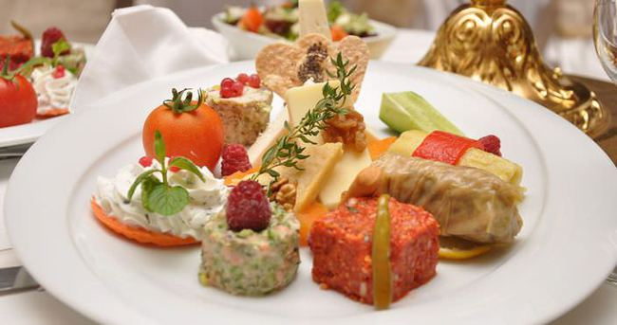

**Ordövr tabağı**

**ORDÖVR ÇEŞİT SAYISI İSTEĞE BAĞLI BİR MEZE TABAĞIDIR**

Ordövr, yemeğin başında, esas yemekten ya da giriş yemeğinden önce sunulan soğuk ya da sıcak yiyeceklerin ve bu sunuşun yapıldığı bölümün adıdır. Aşçının düş gücüne bağlı olarak sonsuz çeşitlilik gösterebilir.

Ordövr sırasında sunulan yiyecekler ülkeden ülkeye kültürden kültüre farklılıklar gösterir. Yüzlerce çeşit farklı meze sunulabilir.

**Ordövr Tabağı Nasıl Hazırlanır?**

Ordövr tabağı genellikle yedi ile on iki çeşit mezeden oluşur.

Ordövr tabağı yiyecekleri bir tabak içine estetik bir şekilde dizilerek oluşturulur. Yemekler doyurucu boyutlarda değildir, iştah açıcıdırlar.

Türk mutfağındaki meze tabağı Fransız mutfağında ordövr tabağına karşılık gelmektedir. Evde az kalmış yiyecekleri değerlendirmek için de bu tabağı hazırlayabilirsiniz.

**---MEZELER**

Mezeler, güzel bir akşam yemeğinin başlangıç tabağı olarak eşlik eden küçük ve gizemli lezzetlerdir. Boyutları küçük, tatları olağanüstü güzel mezelerimiz başlangıç yemeklerinin, açık büfeler ve kokteyllerin vazgeçilmez çeşitleridir.

 

**Meze tabakları** **Meyvelerin ve mezelerin kokteyl için hazırlanması**

Ülkemizde ve Ortadoğu’da **meze**, İtalya’da **antipasta**, Fransa’da **ordövr**, İspanya’da **tapas**, Magrip ülkelerinde ise **mukabalat** diye isimlendirilir.

Mutfakta soğuk mezeleri soğukçu tabir ettiğimiz Chef Garde Manager hazırlar. Gerekiyorsa ön hazırlığı yapılmış sıcakları da pişirerek servise hazırlayabilir. Ancak otellerde sıcak mezeler sıcak mutfak bölümünde hazırlanır. Börekler pastanede, diğer çeşitler Chef Entermetier tarafından hazırlanır.

**---Mezelerin servisi, servis edildiği yerler ve servisinde dikkat edilecek noktalar;**

• Yemeklerin başlangıç tabağı olarak (ordövr tabağı) servis edilir.

• Açık büfelerde servis edilir. Süslü, dekore edilerek hazırlanır, soğuk büfe, açık büfenin en çekici köşesidir.

• Kokteyllerde servis edilir. Minik lokmalar hâlinde düzenlenir, kokteyl yiyecekleri hazırlanırken mezelerden yararlanılır. Örneğin; jambonlu kanepe, ton balıklı kanape, yumurta dolması, mini köfte, mini börek vb.

• Meze olarak hafif yiyecekler seçilir. Ağır hiçbir yiyecek meze sınıfına dâhil edilmez.

• Mezeler karın doyuracak boyutlarda sunulmaz.

• Neyle sunuluyor olursa olsun hızlı, acele yenmez. Sohbet eşliğinde oldukça yavaş yenir. Sofrada uzun süre kalmaları gerekir. Bu nedenle oda sıcaklığında bekleyebilen yiyeceklerden seçilir.

• Havyar gibi daha soğuk yenebilen yiyeceklerin ise hemen tüketilmeleri gerekir.